Посвящение в первоклассники
или
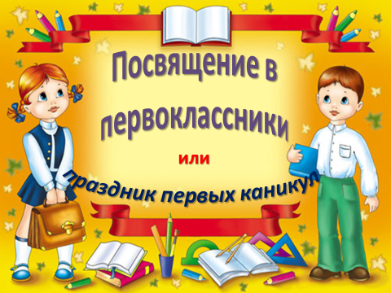
праздник первых каникул
1-й уч. В дорогу, девчонки! В дорогу, мальчишки!
По лесенке знаний шагайте смелей!
Чудесные встречи и добрые книжки
Ступеньками будут на ней.
1-й уч. По лесенке нашей вы сможете скоро
Достичь недоступной морской глубины.
Спуститься под землю, взобраться на горы
И даже дойти до Луны.

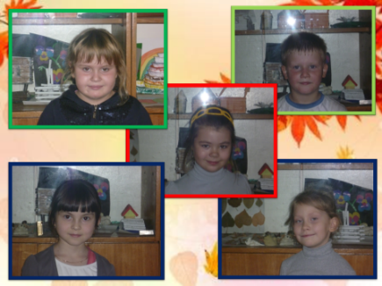
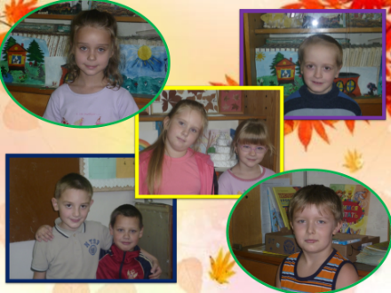
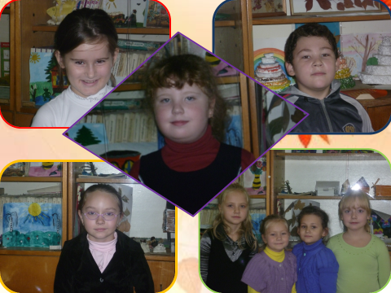
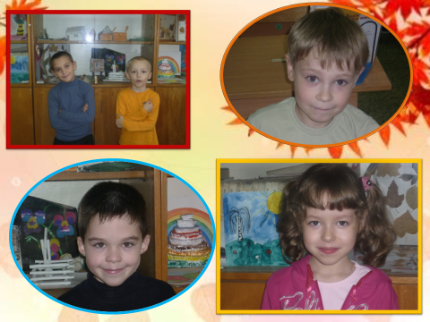
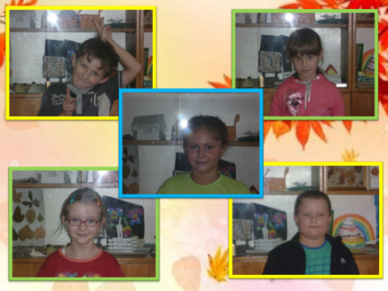
Познакомьтесь, друзья, перед вами 1 «А». Давайте хором назовём имена тех, кого вы увидите на слайдах.
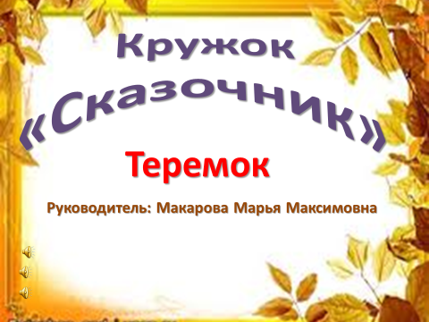

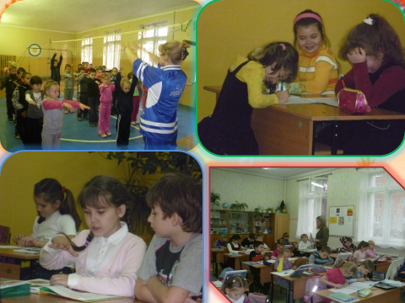
Ведущий.
Ребята! Скажите, а для чего нужно ходить в школу?
Дети.
Чтобы научиться читать.
Чтобы научиться писать.
Чтобы научиться считать.
Ведущий. А вы уже всему этому научились?
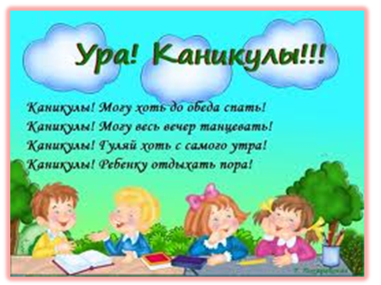
Дети. Да!
Ведущий. Сегодня вы докажете своё право носить гордое звание «первоклассник» и с почётом отправитесь на первые в своей нелёгкой школьной жизни каникулы!
А знаете ли вы, Что означает слово «каникулы»? Это собачки. По латыни «канис» - собачка. «Каникулой» именовали древние римляне самую яркую звезду в созвездии Большого Пса – Сириус. Каникула Сириус ежегодно появлялась на небосводе в июле, в самый разгар лета по нашему календарю. В самое жаркое время учащиеся и студенты освобождаются от занятий. В честь звезды эти дни и прозвали каникулярными – каникулами. Сейчас каникулами называют не только летний отдых, а вообще перерыв в учении.

Вот мы и посмотрим, чему вы уже успели научиться.
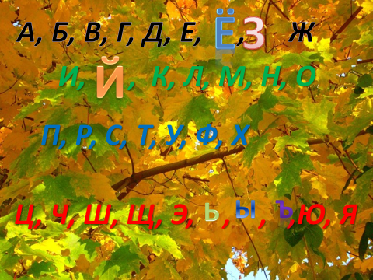
Знаете ли вы алфавит:
А, Б, В, Г, Д Е, Ж прикатили на еже.
И, К, Л, М, Н, О – дружно вылезли в окно.
П, Р, С, Т, У, Ф, Х – оседлали петуха.
Ц, Ч, Ш, Щ, Э, Ю, Я – это все наши друзья!
(2 ученика)
Каких букв не хватает?

1 задание. Логические задачки.
Зина и Вера имеют фамилии Орлова и Скворцова.
Какую фамилию имеет каждая девочка,
если известно, что Зина на два года моложе Орловой?
2 задание
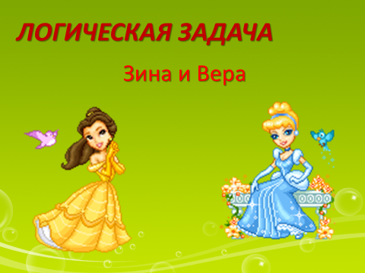
Как-то вечером к медведю
На пирог пришли соседи:
Ёж, барсук, енот, «косой»,
Волк с плутовкою-лисой.
А медведь никак не мог
Разделить на всех пирог.
От труда медведь вспотел, -
Он считать ведь не умел!
Помоги ему скорей,
Сосчитай-ка всех зверей.
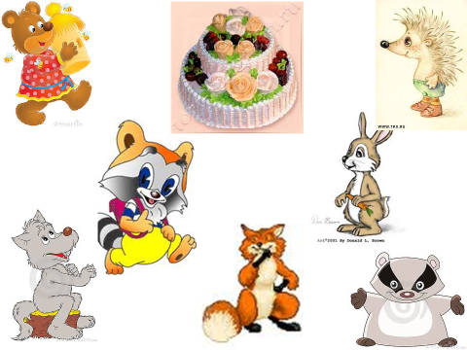
Дети считают, получают – 7 зверей.
3 задание
Чтобы книги читать,
Надо буквы повторять.
Буквы сделала рука,
А увидят глазки,
Чтоб потом мы без труда
Прочитать все сказки.
Составьте из букв а, и, у, ы, к, н, л, к слово.
(каникулы)
Действительно, каникулы это прекрасно. И они есть пока существуют школы. А чему вас научила школа?

Слово «Мир» и слово «Мама»
Напишу уже сама я.
Я вам сказку прочитаю
И до сотни досчитаю.

Раньше Карлсон и Мальвина,
Айболит и Буратино
Приглашали нас играть,
А теперь зовут читать.
Мы играем и поём,
Очень весело живём

А тетрадная строка –
Это труд ученика.
Нам она даёт ответ,
Кто старается, кто нет.
Вот «о» малюсенькое
Так притаилось,
Как будто бусинка
В траву свалилась.
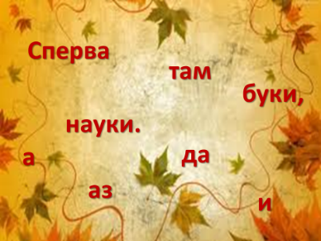
А буквы – чёртики,
Ну не иначе,
Резинкой тёртые,
По строчкам скачут.

Посмотрите, ребята, на свои руки. Они у вас чаще бывают такие старательные, трудолюбивые!
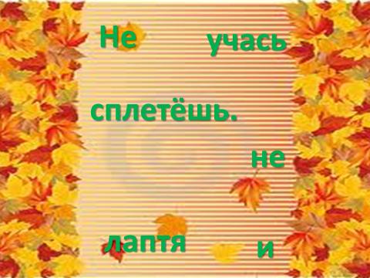
(Из перепутанных слов составить пословицу, на помощь приглашают взрослого)
Сперва аз да буки, а там и науки.
Не учась и лаптя не сплетёшь.

Ребусы

Игра «Навигатор» При помощи взрослого (одноклассника) пройти по полоске.
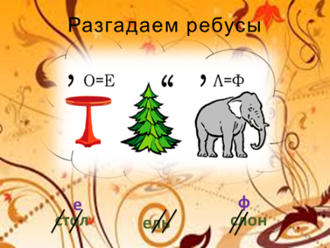
Загадки
Он ходит, голову задрав,
Не потому, что важный граф,
Не потому, что гордый нрав,
А потому, что он …..(жираф)

Чёрные змейки,
Жёлтые шейки.
Ползут, извиваются,
Мышками питаются. (ужи)
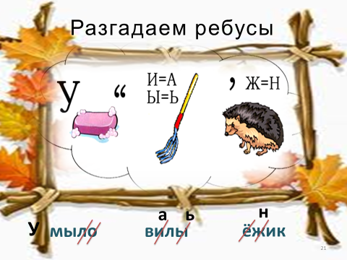
Милые зверюшки,
Розовые ушки,
Серенькие шубки,
Остренькие зубки.
Глаза чёрненькие,
Хвосты тоненькие,
Сидят в норке,
Грызут корки. (мышь)

Хвостом виляет, зубаста, а не лает. (щука)

Ног нет, а хожу,
Рта нет, а скажу,
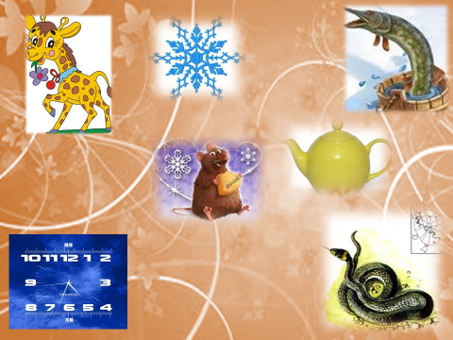
Когда спать, когда вставать,
Когда работу начинать. (часы)

Из горячего колодца
Через нос водица льётся. (чайник)

Что за звёздочки сквозные
На пальто и на платке!
Все сквозные, вырезные,
А возьмёшь – вода в руке. Снежинки

Игра "Собери портфель"
Итак, дети, если я назову предмет, который нужно взять в школу, вы хлопаете в ладоши. Если этот предмет не нужен в школе, вы топаете ногами.
Учебники и книжки,
Игрушечная мышка,
Паровозик заводной,
Пластилин цветной,
Кисточки и краски,
Новогодние маски,
Ластик и закладки,
Степлер и тетрадки,
Расписание, дневник.
Собран в школу ученик!

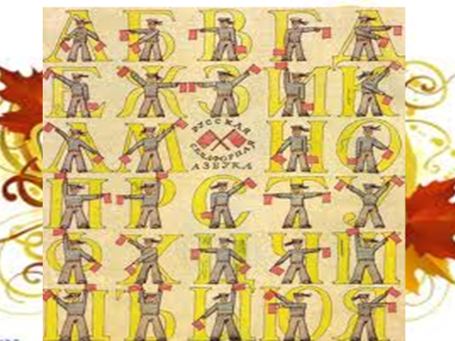
Шифровщик. Семофорная азбука. (Я стал настоящим первоклассником) 3 ученика.

Для торжественного посвящения в первоклассники, в ученик..

Трудно детей своих воспитать,
Многое нужно для этого знать.
Родителям я хочу пожелать:
Детям всегда во всём помогать,
В школу с утра ребёнка собрать,
Напутствия вовремя добрые дать,
Умную книжку успеть прочитать,
А в выходной не забыть погулять,
Чтобы болезней всех избежать,
Надо ещё детей закалять,
Собрания также все посещать,
Школе по мере сил помогать.
А главное - без сомненья -
Желаем всем вам терпенья!

